ОПИСАНИЕ МЕСТОПОЛОЖЕНИЯ ГРАНИЦ
 | Схема расположения публичного сервитута для размещения объекта «Электросетевой комплекс 10 кВ Хб-3 с прилегающими ВЛ и ТП»
(наименование объекта, местоположение границ которого описано (далее - объект)
Раздел 1
Сведения об объекте
№  п/п |  | Характеристики объекта | Описание характеристик
1 |  | 2 | 3
1 |  | Местоположение объекта | Краснодарский край, р-н Абинский
2 |  | Площадь объекта ± величина погрешности определения площади (P ± ∆P) | 113 761 м² ± 118 м²
3 |  | Иные характеристики объекта | Вид объекта реестра границ: Зона с особыми условиями использования территории  Содержание ограничений использования объектов недвижимости в пределах зоны или территории: Публичный сервитут для использования земель (земельных участков) в целях эксплуатации объекта энергетики местного значения «Электросетевой комплекс 10 кВ Хб-3 с прилегающими ВЛ и ТП» сроком действия на 49 лет в интересах Публичного акционерного общества "Россети Кубань"

Раздел 2
Сведения о местоположении границ объекта
1. Система координат |  | МСК-23, зона 1
2. Сведения о характерных точках границ объекта
Обозначение характерных точек  границ | Координаты, м |  |  | Метод определения координат характерной точки | Средняя квадратическая погрешность положения характерной точки (Mt), м | Описание обозначения точки на местности (при наличии)
 | X |  | Y
1 | 2 |  | 3 | 4 | 5 | 6
1 | 465 999,97 |  | 1 325 645,61 | Метод спутниковых геодезических измерений (определений) | 0,10 | —
2 | 466 058,58 |  | 1 325 649,23 |  | 0,10
3 | 466 108,63 |  | 1 325 652,28 |  | 0,10
4 | 466 158,87 |  | 1 325 655,55 |  | 0,10
5 | 466 203,94 |  | 1 325 658,38 |  | 0,10
6 | 466 247,55 |  | 1 325 661,11 |  | 0,10
7 | 466 281,73 |  | 1 325 687,12 |  | 0,10
8 | 466 319,70 |  | 1 325 715,87 |  | 0,10
9 | 466 367,20 |  | 1 325 751,97 |  | 0,10
10 | 466 414,36 |  | 1 325 787,68 |  | 0,10
11 | 466 444,29 |  | 1 325 810,26 |  | 0,10
12 | 466 500,65 |  | 1 325 815,26 |  | 0,10
13 | 466 565,42 |  | 1 325 820,41 |  | 0,10
14 | 466 632,11 |  | 1 325 825,84 |  | 0,10
15 | 466 630,91 |  | 1 325 879,41 |  | 0,10
16 | 466 629,50 |  | 1 325 930,64 |  | 0,10
17 | 466 628,97 |  | 1 325 961,39 |  | 0,10

Раздел 2
Сведения о местоположении границ объекта
1 | 2 | 3 | 4 | 5 | 6
18 | 466 633,85 | 1 325 969,51 | Метод спутниковых геодезических измерений (определений) | 0,10 | —
19 | 466 629,34 | 1 326 019,79 |  | 0,10
20 | 466 592,25 | 1 326 024,09 |  | 0,10
21 | 466 545,78 | 1 326 029,67 |  | 0,10
22 | 466 507,61 | 1 326 034,45 |  | 0,10
23 | 466 487,34 | 1 326 036,98 |  | 0,10
24 | 466 476,71 | 1 326 084,22 |  | 0,10
25 | 466 469,77 | 1 326 140,91 |  | 0,10
26 | 466 467,23 | 1 326 163,42 |  | 0,10
27 | 466 464,43 | 1 326 188,29 |  | 0,10
28 | 466 478,68 | 1 326 190,73 |  | 0,10
29 | 466 475,15 | 1 326 211,43 |  | 0,10
30 | 466 462,07 | 1 326 209,20 |  | 0,10
31 | 466 460,51 | 1 326 223,13 |  | 0,10
32 | 466 472,80 | 1 326 225,23 |  | 0,10
33 | 466 469,26 | 1 326 245,93 |  | 0,10
34 | 466 458,15 | 1 326 244,04 |  | 0,10
35 | 466 456,58 | 1 326 257,97 |  | 0,10
36 | 466 466,88 | 1 326 259,73 |  | 0,10
37 | 466 463,35 | 1 326 280,43 |  | 0,10

Раздел 2
Сведения о местоположении границ объекта
1 | 2 | 3 | 4 | 5 | 6
38 | 466 454,23 | 1 326 278,87 | Метод спутниковых геодезических измерений (определений) | 0,10 | —
39 | 466 452,66 | 1 326 292,81 |  | 0,10
40 | 466 460,99 | 1 326 294,23 |  | 0,10
41 | 466 457,45 | 1 326 314,93 |  | 0,10
42 | 466 449,92 | 1 326 313,64 |  | 0,10
43 | 466 432,43 | 1 326 430,86 |  | 0,10
44 | 466 431,97 | 1 327 427,08 |  | 0,10
45 | 466 437,96 | 1 327 427,11 |  | 0,10
46 | 466 437,86 | 1 327 448,11 |  | 0,10
47 | 466 431,96 | 1 327 448,08 |  | 0,10
48 | 466 431,91 | 1 327 606,86 |  | 0,10
49 | 466 431,34 | 1 327 886,19 |  | 0,10
50 | 466 431,59 | 1 327 909,58 |  | 0,10
51 | 466 431,45 | 1 328 665,08 |  | 0,10
52 | 466 507,55 | 1 329 069,59 |  | 0,10
53 | 466 522,29 | 1 329 066,94 |  | 0,10
54 | 466 517,83 | 1 329 044,83 |  | 0,10
55 | 466 538,41 | 1 329 040,68 |  | 0,10
56 | 466 547,12 | 1 329 083,80 |  | 0,10
57 | 466 511,43 | 1 329 090,23 |  | 0,10

Раздел 2
Сведения о местоположении границ объекта
1 | 2 | 3 | 4 | 5 | 6
58 | 466 517,21 | 1 329 120,16 | Метод спутниковых геодезических измерений (определений) | 0,10 | —
59 | 466 621,20 | 1 329 671,00 |  | 0,10
60 | 466 629,07 | 1 329 712,23 |  | 0,10
61 | 466 642,39 | 1 329 782,49 |  | 0,10
62 | 466 649,43 | 1 329 819,43 |  | 0,10
63 | 466 687,44 | 1 330 020,16 |  | 0,10
64 | 466 696,31 | 1 330 066,80 |  | 0,10
65 | 466 722,71 | 1 330 099,66 |  | 0,10
66 | 466 729,02 | 1 330 123,36 |  | 0,10
67 | 466 744,47 | 1 330 179,75 |  | 0,10
68 | 466 754,37 | 1 330 214,90 |  | 0,10
69 | 466 734,16 | 1 330 220,59 |  | 0,10
70 | 466 724,23 | 1 330 185,37 |  | 0,10
71 | 466 708,74 | 1 330 128,84 |  | 0,10
72 | 466 703,56 | 1 330 109,35 |  | 0,10
73 | 466 676,66 | 1 330 075,87 |  | 0,10
74 | 466 666,81 | 1 330 024,07 |  | 0,10
75 | 466 628,80 | 1 329 823,36 |  | 0,10
76 | 466 621,76 | 1 329 786,41 |  | 0,10
77 | 466 608,44 | 1 329 716,16 |  | 0,10

Раздел 2
Сведения о местоположении границ объекта
1 | 2 | 3 | 4 | 5 | 6
78 | 466 600,57 | 1 329 674,93 | Метод спутниковых геодезических измерений (определений) | 0,10 | —
79 | 466 496,59 | 1 329 124,10 |  | 0,10
80 | 466 489,09 | 1 329 085,31 |  | 0,10
81 | 466 410,45 | 1 328 667,03 |  | 0,10
82 | 466 410,59 | 1 327 909,69 |  | 0,10
83 | 466 410,34 | 1 327 886,28 |  | 0,10
84 | 466 410,91 | 1 327 606,81 |  | 0,10
85 | 466 410,96 | 1 327 447,99 |  | 0,10
86 | 466 406,18 | 1 327 447,97 |  | 0,10
87 | 466 406,28 | 1 327 426,97 |  | 0,10
88 | 466 410,97 | 1 327 426,99 |  | 0,10
89 | 466 411,40 | 1 326 429,47 |  | 0,10
90 | 466 429,22 | 1 326 310,10 |  | 0,10
91 | 466 419,32 | 1 326 308,41 |  | 0,10
92 | 466 422,86 | 1 326 287,71 |  | 0,10
93 | 466 431,93 | 1 326 289,26 |  | 0,10
94 | 466 433,50 | 1 326 275,33 |  | 0,10
95 | 466 425,22 | 1 326 273,91 |  | 0,10
96 | 466 428,76 | 1 326 253,21 |  | 0,10
97 | 466 435,85 | 1 326 254,42 |  | 0,10

Раздел 2
Сведения о местоположении границ объекта
1 | 2 | 3 | 4 | 5 | 6
98 | 466 437,42 | 1 326 240,49 | Метод спутниковых геодезических измерений (определений) | 0,10 | —
99 | 466 431,11 | 1 326 239,41 |  | 0,10
100 | 466 434,65 | 1 326 218,71 |  | 0,10
101 | 466 439,77 | 1 326 219,59 |  | 0,10
102 | 466 441,34 | 1 326 205,66 |  | 0,10
103 | 466 437,01 | 1 326 204,91 |  | 0,10
104 | 466 440,55 | 1 326 184,21 |  | 0,10
105 | 466 443,69 | 1 326 184,75 |  | 0,10
106 | 466 446,36 | 1 326 161,06 |  | 0,10
107 | 466 448,91 | 1 326 138,46 |  | 0,10
108 | 466 455,99 | 1 326 080,63 |  | 0,10
109 | 466 467,97 | 1 326 027,38 |  | 0,10
110 | 466 467,84 | 1 325 966,43 |  | 0,10
111 | 466 488,84 | 1 325 966,32 |  | 0,10
112 | 466 489,11 | 1 326 015,60 |  | 0,10
113 | 466 505,01 | 1 326 013,61 |  | 0,10
114 | 466 543,22 | 1 326 008,83 |  | 0,10
115 | 466 589,81 | 1 326 003,23 |  | 0,10
116 | 466 609,95 | 1 326 000,90 |  | 0,10
117 | 466 612,32 | 1 325 974,48 |  | 0,10

Раздел 2
Сведения о местоположении границ объекта
1 | 2 | 3 | 4 | 5 | 6
118 | 466 607,86 | 1 325 967,06 | Метод спутниковых геодезических измерений (определений) | 0,10 | —
119 | 466 608,50 | 1 325 930,17 |  | 0,10
120 | 466 609,91 | 1 325 878,90 |  | 0,10
121 | 466 610,67 | 1 325 845,16 |  | 0,10
122 | 466 563,74 | 1 325 841,35 |  | 0,10
123 | 466 498,89 | 1 325 836,18 |  | 0,10
124 | 466 436,44 | 1 325 830,65 |  | 0,10
125 | 466 401,70 | 1 325 804,44 |  | 0,10
126 | 466 354,51 | 1 325 768,71 |  | 0,10
127 | 466 307,02 | 1 325 732,61 |  | 0,10
128 | 466 269,04 | 1 325 703,85 |  | 0,10
129 | 466 239,90 | 1 325 681,67 |  | 0,10
130 | 466 202,63 | 1 325 679,34 |  | 0,10
131 | 466 157,54 | 1 325 676,51 |  | 0,10
132 | 466 107,31 | 1 325 673,24 |  | 0,10
133 | 466 057,29 | 1 325 670,19 |  | 0,10
134 | 465 998,68 | 1 325 666,57 |  | 0,10
1 | 465 999,97 | 1 325 645,61 |  | 0,10
3. Сведения о характерных точках части (частей) границы объекта
1 | 2 | 3 | 4 | 5 | 6
— | — | — | — | — | —

Раздел 3
Сведения о местоположении измененных (уточненных) границ объекта
1. Система координат |  | МСК-23, зона 1
2. Сведения о характерных точках границ объекта
Обозначение характерных точек  границы | Существующие координаты, м |  |  | Измененные (уточненные) координаты, м |  | Метод определения координат характерной точки | Средняя квадратическая погрешность положения характерной точки (Mt), м | Описание обозначения точки на местности (при наличии)
 | X |  | Y | X | Y
1 | 2 |  | 3 | 4 | 5 | 6 | 7 | 8
— | — |  | — | — | — | — | — | —
3. Сведения о характерных точках части (частей) границы объекта
1 | 2 |  | 3 | 4 | 5 | 6 | 7 | 8

— | — | — | — | — | — | — | —

 | Раздел 4
 | План границ объекта
 |  |  | 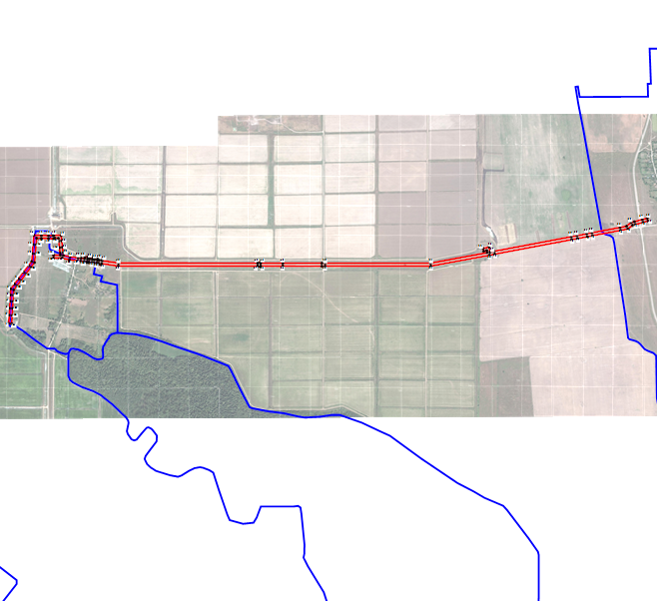
 |  |  |  | Масштаб 1:27 000
 |  |  |  | Используемые условные знаки и обозначения:
 |  |  |  |  |  |  | - Обозначение границы публичного сервитута(равно ширине установленной охранной зоне)
 |  |  |  |  |  |  | - Обозначение границы земельного участка
 |  |  |  |  |  |  | - Обозначение характерной точки границы публичного сервитута
 |  |  |  |  |  |  | - Номер кадастрового квартала
 |  |  |  | 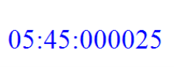
 |  |  |  |  |  |  | - Граница кадастрового квартала
 |  |  |  | Подпись |  |  |  | Дата | « |  | » |  | 20 |  | г.
 |  |  |  | Место для оттиска печати (при наличии) лица, составившего описание местоположения границ объекта

 | Раздел 4
 | План границ объекта
 |  |  | 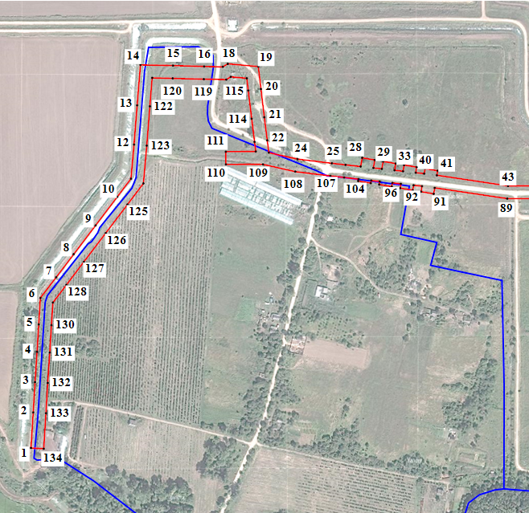
 |  |  |  | Масштаб 1:5 000
 |  |  |  | Используемые условные знаки и обозначения:
 |  |  |  |  |  |  | - Обозначение границы публичного сервитута(равно ширине установленной охранной зоне)
 |  |  |  |  |  |  | - Обозначение границы земельного участка
 |  |  |  |  |  |  | - Обозначение характерной точки границы публичного сервитута
 |  |  |  |  |  |  | - Номер кадастрового квартала
 |  |  |  | 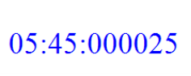
 |  |  |  |  |  |  | - Граница кадастрового квартала
 |  |  |  | Подпись |  |  |  | Дата | « |  | » |  | 20 |  | г.
 |  |  |  | Место для оттиска печати (при наличии) лица, составившего описание местоположения границ объекта

 | Раздел 4
 | План границ объекта
 |  |  | 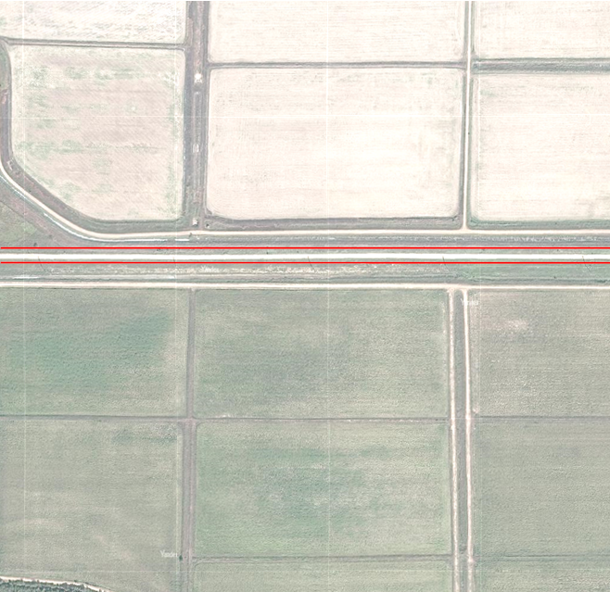
 |  |  |  | Масштаб 1:5 000
 |  |  |  | Используемые условные знаки и обозначения:
 |  |  |  |  |  |  | - Обозначение границы публичного сервитута(равно ширине установленной охранной зоне)
 |  |  |  |  |  |  | - Обозначение границы земельного участка
 |  |  |  |  |  |  | - Обозначение характерной точки границы публичного сервитута
 |  |  |  |  |  |  | - Номер кадастрового квартала
 |  |  |  |  |  |  | - Граница кадастрового квартала
 |  |  |  | Подпись |  |  |  | Дата | « |  | » |  | 20 |  | г.
 |  |  |  | Место для оттиска печати (при наличии) лица, составившего описание местоположения границ объекта

 | Раздел 4
 | План границ объекта
 |  |  | 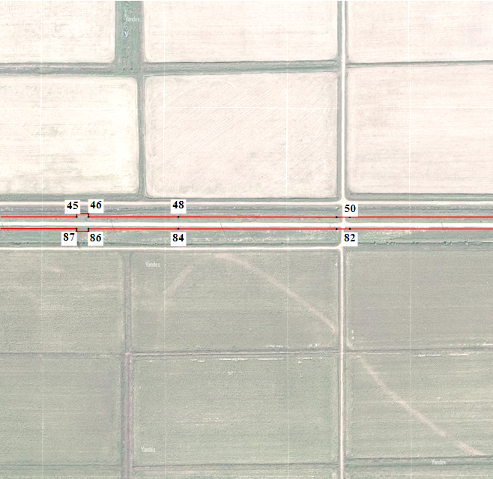
 |  |  |  | Масштаб 1:5 000
 |  |  |  | Используемые условные знаки и обозначения:
 |  |  |  |  |  |  | - Обозначение границы публичного сервитута(равно ширине установленной охранной зоне)
 |  |  |  |  |  |  | - Обозначение границы земельного участка
 |  |  |  |  |  |  | - Обозначение характерной точки границы публичного сервитута
 |  |  |  |  |  |  | - Номер кадастрового квартала
 |  |  |  |  |  |  | - Граница кадастрового квартала
 |  |  |  | Подпись |  |  |  | Дата | « |  | » |  | 20 |  | г.
 |  |  |  | Место для оттиска печати (при наличии) лица, составившего описание местоположения границ объекта

 | Раздел 4
 | План границ объекта
 |  |  | 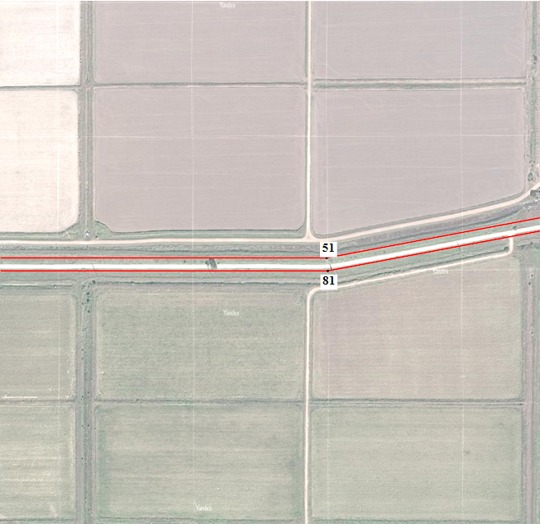
 |  |  |  | Масштаб 1:5 000
 |  |  |  | Используемые условные знаки и обозначения:
 |  |  |  |  |  |  | - Обозначение границы публичного сервитута(равно ширине установленной охранной зоне)
 |  |  |  |  |  |  | - Обозначение границы земельного участка
 |  |  |  |  |  |  | - Обозначение характерной точки границы публичного сервитута
 |  |  |  |  |  |  | - Номер кадастрового квартала
 |  |  |  |  |  |  | - Граница кадастрового квартала
 |  |  |  | Подпись |  |  |  | Дата | « |  | » |  | 20 |  | г.
 |  |  |  | Место для оттиска печати (при наличии) лица, составившего описание местоположения границ объекта

 | Раздел 4
 | План границ объекта
 |  |  | 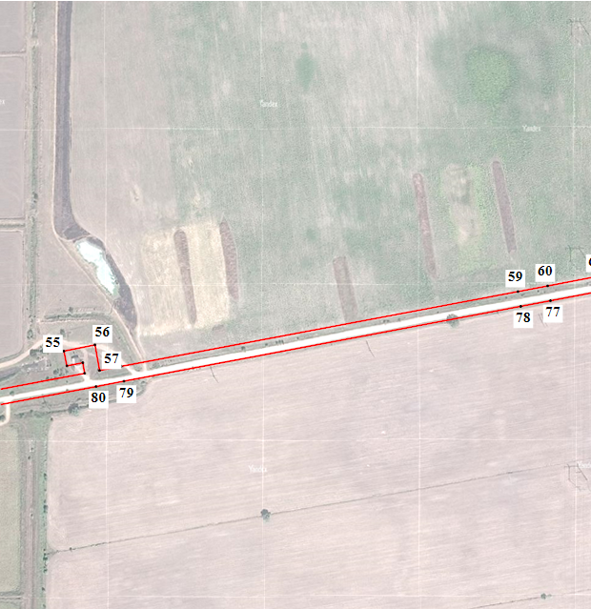
 |  |  |  | Масштаб 1:5 000
 |  |  |  | Используемые условные знаки и обозначения:
 |  |  |  |  |  |  | - Обозначение границы публичного сервитута(равно ширине установленной охранной зоне)
 |  |  |  |  |  |  | - Обозначение границы земельного участка
 |  |  |  |  |  |  | - Обозначение характерной точки границы публичного сервитута
 |  |  |  |  |  |  | - Номер кадастрового квартала
 |  |  |  |  |  |  | - Граница кадастрового квартала
 |  |  |  | Подпись |  |  |  | Дата | « |  | » |  | 20 |  | г.
 |  |  |  | Место для оттиска печати (при наличии) лица, составившего описание местоположения границ объекта

 | Раздел 4
 | План границ объекта
 |  |  | 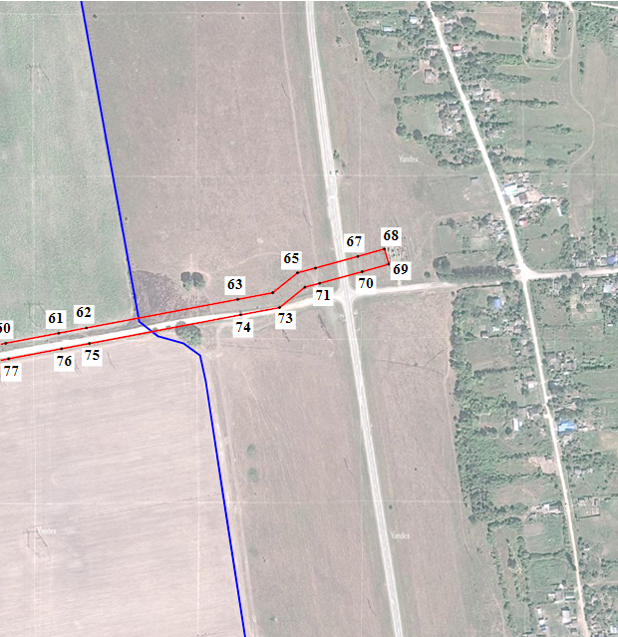
 |  |  |  | Масштаб 1:5 000
 |  |  |  | Используемые условные знаки и обозначения:
 |  |  |  |  |  |  | - Обозначение границы публичного сервитута(равно ширине установленной охранной зоне)
 |  |  |  |  |  |  | - Обозначение границы земельного участка
 |  |  |  |  |  |  | - Обозначение характерной точки границы публичного сервитута
 |  |  |  |  |  |  | - Номер кадастрового квартала
 |  |  |  |  |  |  | - Граница кадастрового квартала
 |  |  |  | Подпись |  |  |  | Дата | « |  | » |  | 20 |  | г.
 |  |  |  | Место для оттиска печати (при наличии) лица, составившего описание местоположения границ объекта

